

Informacja prasowa

Piaseczno, 31 maja 2012 r.

Restauracje Sphinx wprowadzają mistrzowskie smaki
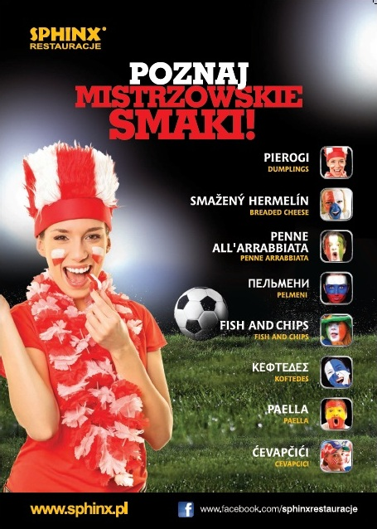
Sieć restauracji Sphinx, zarządzana przez Sfinks Polska, na czas nadchodzących mistrzostw wprowadza specjalne wkładki do menu „Poznaj mistrzowskie smaki”. Znajdą się w nich potrawy narodowe goszczących w Polsce drużyn. Mistrzowska wkładka będzie dostępna we wszystkich restauracjach Sphinx od 8 czerwca do końca turnieju.

Wkładka „Poznaj mistrzowskie smaki” będzie zawierała ofertę 8 dań typowych dla narodowych kuchni drużyn grających podczas mistrzostw w naszym kraju. W restauracjach całej sieci Sphinx zagraniczni i polscy goście będą mogli spróbować chorwackich cevapcici, irlandzkich fish and chips, włoskiego penne arrabbiata, hiszpańskiej paelli, czeskiego panierowanego sera, greckich koftedes, rosyjskich pielmieni, a także polskich pierogów z mięsem. Dodatkowo w 12 restauracjach Sphinx, zlokalizowanych w Warszawie, Łodzi, Poznaniu i Gdańsku w trakcie mistrzostw wprowadzone będzie skrócone menu.

- Nasze restauracje przygotowane są do przyjęcia kibiców, którzy w czerwcu zawitają do naszego kraju. Zarówno polskim, jak i zagranicznym gościom postanowiliśmy umożliwić posmakowanie kuchni krajów, których drużyny zagrają na polskich stadionach, stąd wprowadziliśmy specjalną wkładkę dań narodowych we wszystkich lokalach sieci Sphinx. Ponadto, w restauracjach znajdujących się w kluczowych lokalizacjach obowiązywać będzie skrócone menu, które umożliwi szybką i sprawną obsługę wzmożonego ruchu. Zachęcamy więc do odwiedzania naszych restauracji, w których przez miesiąc panować będzie wyjątkowa, pełna sportowych emocji atmosfera - mówi Dorota Cacek, wiceprezes Sfinks Polska, spółki zarządzającej siecią Sphinx.

Skrócone menu będzie obowiązywało w sześciu warszawskich restauracjach Sphinx i jednej w Łodzi (od 7 do 29 czerwca), w trzech gdańskich (od 9 do 23 czerwca), a także w jednym poznańskim (od 9 do 19 czerwca) i wrocławskim Sphinksie (od 7 do 17 czerwca).

***
Sfinks Polska zarządza 107 restauracjami, w tym siecią 91 restauracji Sphinx (segment casual dining) zlokalizowanych w całej Polsce i za granicą, 8 restauracjami Chłopskie Jadło (segment premium) i 8 restauracjami WOOK (segment casual dining). Pod względem wielkości sprzedaży oraz liczby restauracji, Sphinx jest największą w Polsce siecią typu casual dining. Sfinks Polska jest jednocześnie trzecią pod względem przychodów firmą gastronomiczną w Polsce.

Spółki zależne GK Sfinks Polska SA: SFINKS Deutschland GmbH Düsseldorf, Niemcy – 100% udziałów; Sfinks Czech & Slovakia s.r.o. Praga, Republika Czeska – 100% udziałów; Shanghai Express Sp. z o.o. Łódź, Polska – 100% udziałów.

